第2章 架站練習與蒐集各類的互動網站

目錄
1. 實作：下載網站成品檔案 2
2. 實作：在IIS裡架站（新增虛擬目錄myweb） 2
3. 注意安裝順序：必須先安裝IIS，然後再安裝 dreamweaver（或VB.NET），才能正常使用 4
4. 問題解決：IIS要如何安裝？ 8
5. 錯誤訊息：在IIS內架站後，測試網頁卻出現錯誤訊息：組態錯誤……，錯誤的原因可能是虛擬目錄尚未在 IIS 中設定為應用程式 10
6. 錯誤訊息：在IIS內架站後，測試網頁卻出現錯誤訊息：無法存取 IIS Metabase 15
7. 錯誤訊息：為什麼有時候連線資料庫或繫結是成功的，但測試網頁卻出現錯誤訊息：無法顯示 XML 網頁，無法使用 XSL 樣式表檢視 XML 輸入 19
8. 實作：蒐集各類的互動網站 23
9. 方法1：由asp.net（或asp）相關書籍所附範例來下載的互動網站範本 24
10. 方法2：由google下載已經寫好的asp.net（或asp）的互動網站 28
11. 方法3：可以下載的各類互動網站的幾個網址 29
12. 討論區 31
13. 會員管理系統 33
14. 留言板 33
15. 聊天室 33
16. 線上遊戲 34
17. 投票系統 34
18. 網站架構 35
19. 流量統計 36
20. 公告系統 37
21. 校務行政系統 38
22. 檔案管理 38

實作：下載網站成品檔案

下載

解壓縮

建立留言板資料夾『web1』

實作：在IIS裡架站（新增虛擬目錄myweb）

開啟IIS
打開『控制台→系統管理工具→IIS（Internet Information Services）
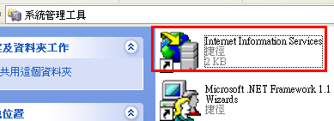

新增一個虛擬目錄：myweb
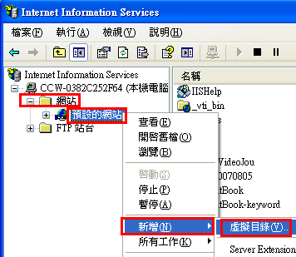

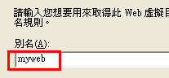

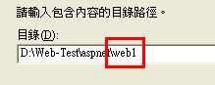

測試I.E.網頁：http://localhost/myweb
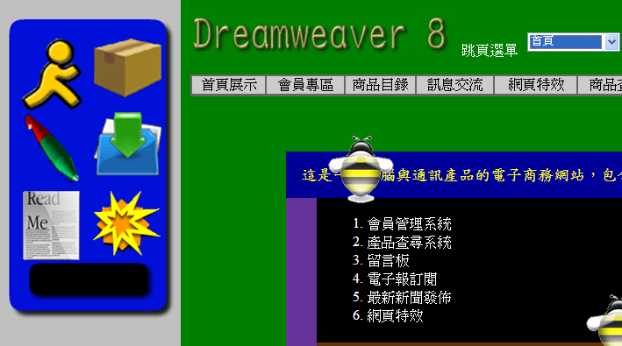

注意安裝順序：必須先安裝IIS，然後再安裝 dreamweaver（或VB.NET），才能正常使用

若要建立ASP.NET互動網頁，一定要先安裝IIS
很多人安裝的順序錯了（例如：先安裝dreamweaver，再安裝IIS），那麼就會出現錯誤的訊息：
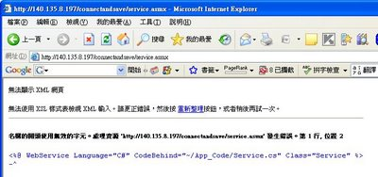
無法顯示 XML 網頁
無法使用 XSL 樣式表檢視 XML 輸入。請更正錯誤，然後按 重新整理按鈕，或者稍後再試一次。

或類似以下錯誤：
名稱的開頭使用無效的字元。處理資源 'file:///C:/Documents and Settings/jackyull/桌面/installerror.xml' 發生錯誤。第 1 行, 位置 2

原因：
這個就是代表IIS安裝順序太晚
可能是因為.NET Framework 2.0是在安裝IIS之前，
可能是因為dreamweaver是在安裝IIS之前，

解決方法：（不一定第1個方法即可成功，若不行，再用第2第3方法）

方法一：
在 "IIS->網站->內容->ASP.NET標籤頁->ASP.NET版本" 選擇ASP.NET版本。
以上問題可能是你的XP Professional上，同時安裝有FrameWork1.1及2.0(即ASP.NET的版本)，你的IIS不知要選用哪一個，所以你要設定使用1.1版。

3. 設定IIS使用的ASP.NET 1.1 方法
● 從｢開始｣à｢控制台｣ ，如下圖，你再點下面那個｢效能及維護｣
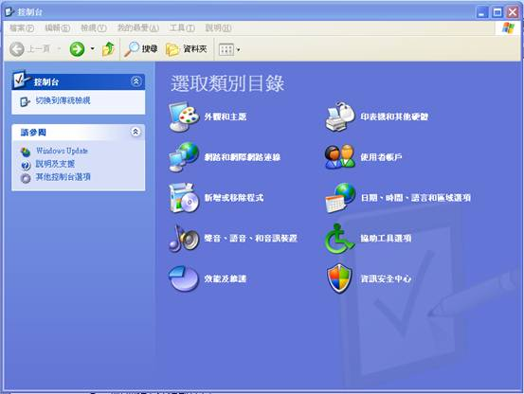

● 進入｢效能及維護｣如下圖，再點｢系統管理工具｣圖案
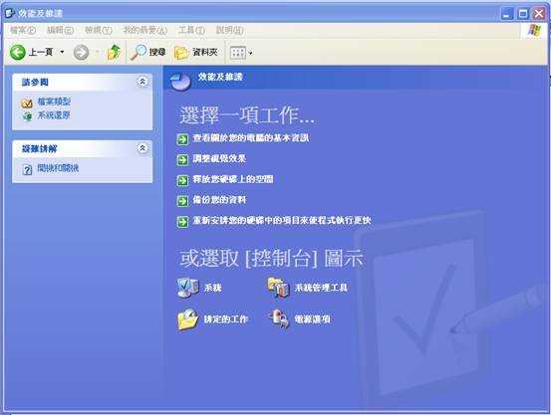

● 進入｢系統管理工具｣出現如下圖裡的Internet Information Services就是IIS
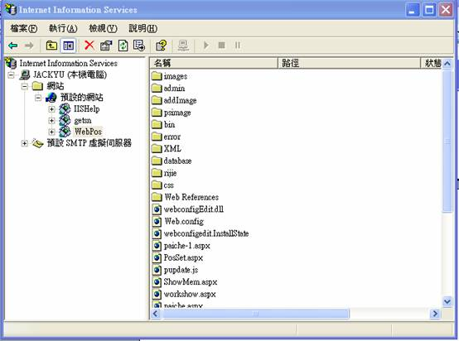

進入IIS，點擊那個預設網站前的｢＋｣，如下圖，再點｢Computer_EC｣按右鍵，下拉一張功能表，選｢內容｣即可進入設定。
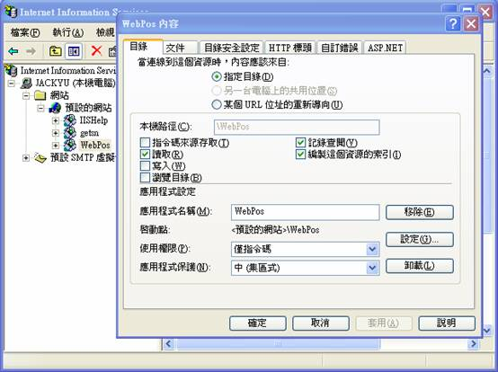

● 你進入ASP.NE，將ASP.NET版本，下拉設定在1.14322。
其實只要是1.1開頭，後面編號或有些不同，都沒關係。
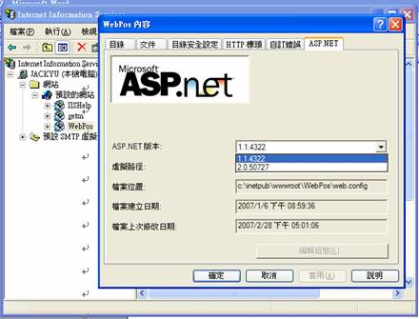

● 如上設定，按｢確定｣，然后，關掉IIS即完成。

方法二：
如果方法一不行，又如果不想重新安裝，可以嘗試做以下方法。
可以試試看重新對IIS註冊ASP.NET
先找到aspnet_regiis.exe的位置，通常在C:\WINDOWS\Microsoft.NET\Framework\v2.0.50727\aspnet_regiis.exe

(1).在【開始】->【執行】，輸入C:\WINDOWS\Microsoft.Net\Framework\v2.0.50727\aspnet_regiis.exe -i

(2)然後在命令視窗切換到這個目錄底下執行 "aspnet_regiis -i" ，然後重新啟動IIS。

此問題是因為ASP.NET沒有對IIS註冊，當使用者開啟檔案時會把它當成XML讀取，因此發生問題，而對於一般HTML就沒有這種問題。

方法三：
先將IIS，dreamweaver，Visual Studio.NET，全都移除

然後造次序安裝
(1)先安裝IIS
(2)再安裝dreamweaver，或Visual Studio.NET

問題解決：IIS要如何安裝？
步驟 1.
首先在【控制台】->【新增或移除程式】->【新增/移除 Windows 元件】，
找到【Internet Information Services(IIS)】並且打勾，
然後放入 Windows XP Professional 光碟，點選下一步，如下圖。
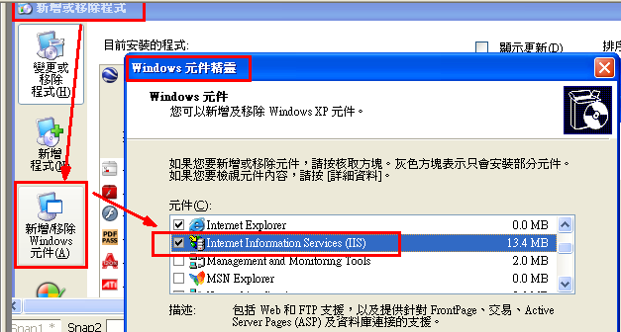

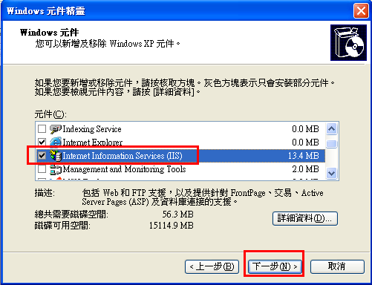

一直執行……下一步，下一步

步驟 2.
在瀏覽器網址列輸入「http://localhost」，如果出現和下圖相同的畫面表示安裝成功。
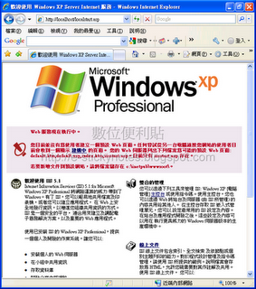

錯誤訊息：在IIS內架站後，測試網頁卻出現錯誤訊息：組態錯誤……，錯誤的原因可能是虛擬目錄尚未在 IIS 中設定為應用程式
在IIS內架站後，測試網頁卻出現錯誤訊息
組態錯誤
描述: 處理服務此要求所需的組態檔時發生錯誤。請檢視下列的特定錯誤詳細資訊，並適當修改您的組態檔。
剖析器錯誤訊息: 在應用程式層級之外使用註冊為 allowDefinition='MachineToApplication' 的區段發生錯誤。錯誤的原因可能是虛擬目錄尚未在 IIS 中設定為應用程式。
原始程式錯誤:
行 55: 使用者。
行 56: -->
行 57: <authentication mode="Windows" />
行 58: <!--
行 59: <customErrors> 區段可以用來設定
原始程式檔: C:\系統開發實務\aspnet\aspnet\web.config 行: 57
--------------------------------------------------------------------------------
版本資訊: Microsoft .NET Framework 版本:2.0.50727.42; ASP.NET 版本:2.0.50727.42

解釋：
(1)這個錯誤一般是在伺服器電腦的架站才會發生（例如：Windows NT，Server 2003, Server 2008），一般不會在XP內出現這個錯誤

(2)在伺服器架站（例如：Windows NT，Server 2003, Server 2008）
所架設網站有兩種：
(A).虛擬目錄（適合給一般網頁，html網頁）
(B).應用程式目錄（適合給互動網頁，ASP或ASPX網頁）

以下為windows server 2008的畫面
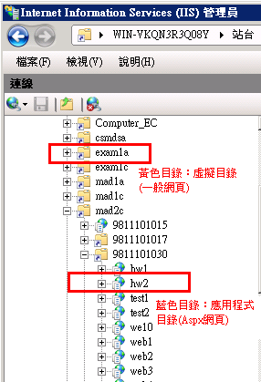

但在XP電腦內，這兩者沒有差別，都是『新增虛擬目錄』即可

(3)所以若在伺服器架設互動網站（例如：Windows NT，Server 2003, Server 2008）
則要『新增應用程式』，而非『新增虛擬目錄』

若在windows server 2008則要採用以下方法建立
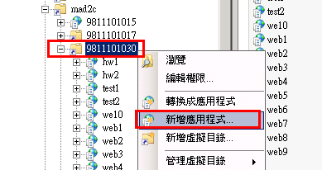

若已經建立虛擬目錄了，也可以靠『轉換成應用程式』，將之改成應用程式

若在早期版本的server伺服器IIS，則要採用以下方法建立

先建立虛擬目錄
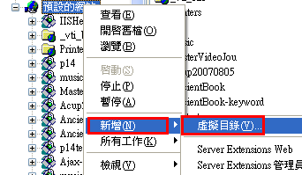

最後要勾選『執行（例如ISAPI應用程式）
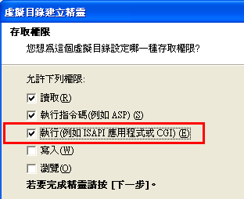

或是，事後去勾選
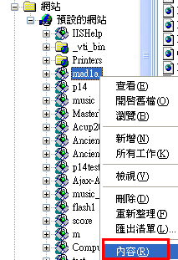

輸入，應用程式名稱：mad1a

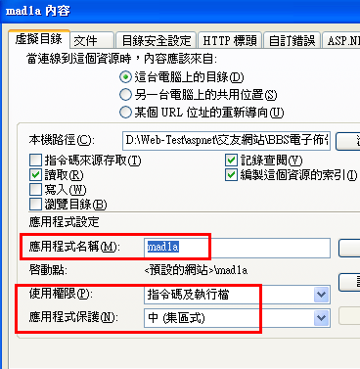

所以，以後若看到這個錯誤
組態錯誤
描述: 處理服務此要求所需的組態檔時發生錯誤。請檢視下列的特定錯誤詳細資訊，並適當修改您的組態檔。
剖析器錯誤訊息: 在應用程式層級之外使用註冊為 allowDefinition='MachineToApplication' 的區段發生錯誤。錯誤的原因可能是虛擬目錄尚未在 IIS 中設定為應用程式。
原始程式錯誤:

這表示：你所架設的網站，是用『新增虛擬目錄』的方式，這是無法讀取ASP.NET網頁的

若要架設ASP或ASPX網頁，所架設的網站必須用『新增應用程式』的方式（出現藍色目錄）即可

錯誤訊息：在IIS內架站後，測試網頁卻出現錯誤訊息：無法存取 IIS Metabase
在IIS內架站後，測試網頁卻出現錯誤訊息
無法存取 IIS Metabase

描述: 在執行目前 Web 要求的過程中發生未處理的例外情形。請檢閱堆疊追蹤以取得錯誤的詳細資訊，以及在程式碼中產生的位置。

例外詳細資訊: System.Web.Hosting.HostingEnvironmentException: 無法存取 IIS Metabase。

用來執行 ASP.NET 的處理序帳戶必須擁有 IIS Metabase (例如 IIS://servername/W3SVC) 的讀取權限。如需修改 Metabase 使用權限的詳細資訊，請參閱 http://support.microsoft.com/?kbid=267904。

解釋：
(1)這是因為已經你的電腦是，先安裝.NET Framework 2.0，事後才加裝IIS

正確的安裝步驟應該是：先安裝IIS，然後才安裝Visual Studio .NET(VB.NET)

但若你的安裝次序顛倒：先安裝Visual Studio .NET(VB.NET) ，然後才安裝IIS
就會出現上述的錯誤訊息

若沒註冊，IIS的應用程式選項裡還是可以看到ASP.NET 2.0，讓人誤以為ASP.NET 2.0已 裝好，但其實不能使用IIS的

解決方法：
(1)重新向IIS註冊以便能執行ASP.NET 2.0。
必須手動執行，如下
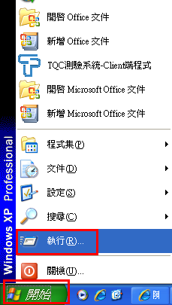

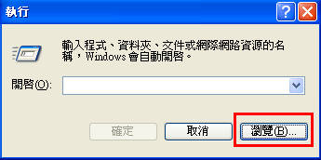

選擇目錄：C:\WINDOWS\Microsoft.NET\Framework\v2.0.50727\
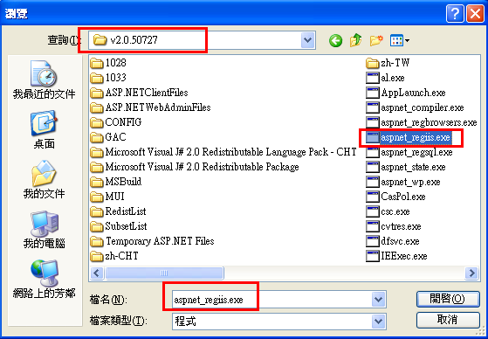

執行指令(注意：aspnet_regiis.exe 後面還要多加 –i)

C:\WINDOWS\Microsoft.NET\Framework\v2.0.50727\aspnet_regiis.exe -i 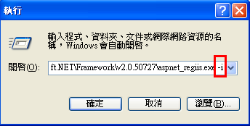

執行結果
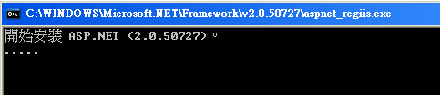

這時已經完成
再度瀏覽IIS裡面的網站，即可成功瀏覽

錯誤訊息：為什麼有時候連線資料庫或繫結是成功的，但測試網頁卻出現錯誤訊息：無法顯示 XML 網頁，無法使用 XSL 樣式表檢視 XML 輸入
有時候連線資料庫或繫結時，測試網頁卻出現錯誤訊息
無法顯示 XML 網頁
無法使用 XSL 樣式表檢視 XML 輸入。請更正錯誤，然後按 重新整理按鈕，或者稍後再試一次。

或類似以下錯誤：
名稱的開頭使用無效的字元。處理資源 'file:///C:/Documents and Settings/jackyull/桌面/installerror.xml' 發生錯誤。第 1 行, 位置 2

原因：
這個就是代表IIS安裝順序太晚
可能是因為.NET Framework 2.0是在安裝IIS之前，
可能是因為dreamweaver是在安裝IIS之前，

解決方法：（不一定第1個方法即可成功，若不行，再用第2第3方法）
方法一：
在 "IIS->網站->內容->ASP.NET標籤頁->ASP.NET版本" 選擇ASP.NET版本。
以上問題可能是你的XP Professional上，同時安裝有FrameWork1.1及2.0(即ASP.NET的版本)，你的IIS不知要選用哪一個，所以你要設定使用1.1版。

3. 設定IIS使用的ASP.NET 1.1 方法
● 從｢開始｣à｢控制台｣ ，如下圖，你再點下面那個｢效能及維護｣

● 進入｢效能及維護｣如下圖，再點｢系統管理工具｣圖案

● 進入｢系統管理工具｣出現如下圖裡的Internet Information Services就是IIS

進入IIS，點擊那個預設網站前的｢＋｣，如下圖，再點｢Computer_EC｣按右鍵，下拉一張功能表，選｢內容｣即可進入設定。

● 你進入ASP.NE，將ASP.NET版本，下拉設定在1.14322。
其實只要是1.1開頭，後面編號或有些不同，都沒關係。

● 如上設定，按｢確定｣，然后，關掉IIS即完成。

方法二：
如果方法一不行，又如果不想重新安裝，可以嘗試做以下方法。
可以試試看重新對IIS註冊ASP.NET
先找到aspnet_regiis.exe的位置，通常在C:\WINDOWS\Microsoft.NET\Framework\v2.0.50727\aspnet_regiis.exe

(1).在【開始】->【執行】，輸入C:\WINDOWS\Microsoft.Net\Framework\v2.0.50727\aspnet_regiis.exe -i

(2)然後在命令視窗切換到這個目錄底下執行 "aspnet_regiis -i" ，然後重新啟動IIS。

此問題是因為ASP.NET沒有對IIS註冊，當使用者開啟檔案時會把它當成XML讀取，因此發生問題，而對於一般HTML就沒有這種問題。

方法三：
先將IIS，dreamweaver，Visual Studio.NET，全都移除

然後造次序安裝
(1)先安裝IIS
(2)再安裝dreamweaver，或Visual Studio.NET

實作：蒐集各類的互動網站

Asp.net有一些熱心的網友寫好各類互動網站，有放在網路上分享

但這些不稱呼為『模板』

分享下載的Asp網站目前比較多（因為asp程式語言是舊版的，被開發的時間比較久）

分享下載的Asp.net網站目前比較多（這是後來新版的語言，目前被分享出來的還不多）

各類互動網站的種類
- 留言版
- 討論區
- 會員管理
- 聊天室
- 投票系統
- 校務行政系統
- 流量統計
- 線上購物
- 公告系統
- 線上遊戲
- 線上郵寄
- 網站架構
- 檔案管理
- 各種元件

方法1：由asp.net（或asp）相關書籍所附範例來下載的互動網站範本
最容易參考的互動網站範本，就是市售asp.net（或asp）相關書籍所附範例
可能有範例的書籍

這些書不管是入門的Asp.net書籍，或是進階的建立商務網站，購物網站的書籍
都會隨書附上一些寫好的範例網站檔案

初學著，可以經由修改這些範例來臨摹商務網站的寫法，改久了，自然就會學會了

可到學校圖書館查詢系統，搜索
http://libsr.dwu.edu.tw/new.htm

關鍵字：asp.net
關鍵字：asp
關鍵字：互動網頁
關鍵字：ADO.NET
關鍵字：Dreamweaver ＋ 資料庫
關鍵字：網頁資料庫

例如：
Dreamweaver CS3資料庫實例應用 / 昱得工作室作

條碼號 | 典藏地 | 索書號 | 部冊年代 | 圖書狀態 | 備註 | 典藏室 | 附件(一般註)
100315139 | 致遠總圖 | 312.91695 6212 2007 | 2007 | 可外借 |  |  | 1光碟500027531
Dreamweaver & ASP.NET網頁資料庫實務應用 / 德瑞工作室編著
條碼號 | 典藏地 | 索書號 | 部冊年代 | 圖書狀態 | 備註 | 典藏室 | 附件(一般註)
100320573 | 致遠總圖 | 312.91695 2112 2007 | 2007 c.2 | 可外借 |  |  | 1光碟500027075
100260475 | 致遠總圖 | 312.91695 2112 2007 | 2007 | 可外借 |  |  | 1光碟500026366

打開就能用的購物網站設計範例集(附 CD )
繁體書 ， 博碩 ，出版日期：2010-07-30

ASP.NET 2.0 Ajax開發技術詳解
ASP.NET 2.0 Beta preview
ASP.NET 2.0 介面設計與資料存取
ASP.NET 2.0介面設計與資料存取
ASP.NET 2.0私房書
ASP.NET 2.0動態網頁入門與應用
ASP.NET 2.0程式設計實務
ASP.NET 2.0與資料庫程式設計
ASP.NET 2.0網站個人化與自訂控制項
ASP.Net 2.0網站開發實務
ASP.NET 2.0應用程式開發
ASP.NET 3.5完美入門
ASP.NET 3.5初學指引
ASP.NET 3.5控制項與元件開發大全
ASP.NET 3.5最佳實務講座
ASP.NET 3.5程式開發設計實務
ASP.NET 3.5精要剖析
ASP.NET 3.5網頁設計範例教本
ASP.NET 3.5應用系統專題實作
ASP.NET AJAX經典範例100
ASP.NET AJAX 經典範例100 使用VC#
ASP.NET AJAX經典講座
ASP.NET AJAX應用剖析立即上手
ASP.NET by example
ASP.NET data Web controls kick start
新一代購物網站TWE-Commerce架設與管理 / 梁益祥著

條碼號 | 典藏地 | 索書號 | 部冊年代 | 圖書狀態 | 備註 | 典藏室 | 附件(一般註)
100387747 | 台首大總圖 | 490.29 3383 | 2009 | 可外借 |  |  | 1光碟500038228

新一代ASP.NET 2.0網站開發實戰 / 林昱翔著

條碼號 | 典藏地 | 索書號 | 部冊年代 | 圖書狀態 | 備註 | 典藏室 | 附件(一般註)
100255587 | 台首大總圖 | 312.91695 4468 | 2006 | 可外借 |  |  | 1光碟500015438

新一代購物網站TWE-Commerce架設與管理第三版(附光碟)
繁體書 ，梁益祥 ， 上奇資訊 ，出版日期：2009-01-06

osCommerce網路商店人氣王 / 小正正著

條碼號 | 典藏地 | 索書號 | 部冊年代 | 圖書狀態 | 備註 | 典藏室 | 附件(一般註)
100206877 | 多媒體系 | 490.29 1041 | 2005 | 可外借 |  |  | 1光碟500011443

OsCommerce網路商店架設實務最新版 / 吳權威.陳嘉珮編

條碼號 | 典藏地 | 索書號 | 部冊年代 | 圖書狀態 | 備註 | 典藏室 | 附件(一般註)
100366366 | 台首大總圖 | 490.29 2645 | 2007 | 可外借 |  |  | 1光碟500022631

osCommerce購物網站架設實戰 / 鄭重男作

條碼號 | 典藏地 | 索書號 | 部冊年代 | 圖書狀態 | 備註 | 典藏室 | 附件(一般註)
100253781 | 台首大總圖 | 490.29 8726 | 2006 | 可外借 |  |  | 1光碟500016173

架設我的購物網站 / 陳評輝著
 | 典藏地 | 索書號 | 部冊年代 | 圖書狀態 | 備註 | 典藏室 | 附件(一般註)
  條碼號
100142414 | 台首大總圖 | 490.29 2244 | 2004 c.2 | 可外借 |  |  | +1光碟500010125
100142412 | 台首大總圖 | 490.29 2244 | 2004 | 可外借 |  |  | +1光碟

ASP 3.0與IIS 4/5網站架設徹底研究 / 陳會安著

條碼號 | 典藏地 | 索書號 | 部冊年代 | 圖書狀態 | 備註 | 典藏室 | 附件(一般註)
500008601 | 台首大總圖 | CD 7583 2000 | 2000 | 可外借

ASP電子商務購物網站 = / 方映甯等

條碼號 | 典藏地 | 索書號 | 部冊年代 | 圖書狀態 | 備註 | 典藏室 | 附件(一般註)
300003982 | 台首大總圖 | ME 490.29 0063 | 2005 c.2 | 不可外借
300003981 | 台首大總圖 | ME 490.29 0063 | 2005 | 不可外借

ASP電子商務程式設計 / 瓦忒.史蒂芬(Walther Stephen)

條碼號 | 典藏地 | 索書號 | 部冊年代 | 圖書狀態 | 備註 | 典藏室 | 附件(一般註)
100019712 | 台首大總圖 | 490.29 1454 | 2000 | 可外借 |  |  | 1光碟500013040

方法2：由google下載已經寫好的asp.net（或asp）的互動網站
注意1：不能再用『模板』去搜尋了，否則會找不到
注意2：這種免費程式碼網站，台灣很少（只有藍色小舖），其它都在大陸

尋找中文網站
方法1：在google輸入搜尋字
關鍵字：asp.net 源碼
關鍵字：asp 源碼

注意：『源碼』是大陸用語，意思就是『原始程式碼』，英文為『open source』

尋找英文網站
方法1：在google輸入搜尋字
關鍵字：asp.net open source

方法3：可以下載的各類互動網站的幾個網址
注意：網路上下載的軟體有很多病毒，下載前要安裝掃毒軟體
★★★★藍色小舖（繁體） | http://www.blueshop.com.tw/download/default.asp
★★★  Asp.net源碼專業站（簡體） | http://www.51aspx.com/  都是aspx網站
★★★源碼之家（簡體） | http://www.mycodes.net/
★★★（簡體）  ASP.net商業網站源碼 | http://codejia.com/asp.net/
★★★（簡體）  .NET源碼(1)-WEBASP.NET | http://big5.webasp.net/download/class2/
★★★（簡體）  ASP.net源碼論壇 | http://bbs.51aspx.com/
ASP_NET原始程式碼 - 站長下載（簡體） | http://down.cnzz.cn/List/14.aspx
站長之家（簡體） | http://down.chinaz.com/class/index.htm
免費軟件（簡體） | http://www.53free.com/soft/web/list44-1.html
Open Source .NET（英文） | http://www.dotnetopen.net/

★★★源碼之家（簡體）：http://www.mycodes.net/

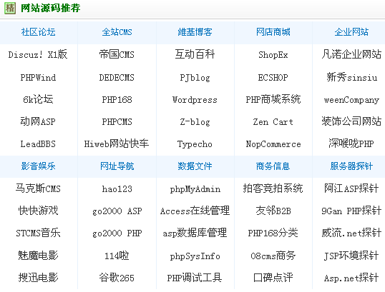

討論區
Dvbbs8.2.0_ac_tw.rar
動網論壇 DvBBs v8.2.0 繁體中文正式版(2008/03/14最新版)
提供者: | tcf | 開發狀態: |  | 評分: |  | (共有 13 人投票,總分 60)
檔案數:3 預覽畫面:0 點閱:10396 難易度:難度三(適合一般程度) 上傳時間:2007-07-09
程式語言 : ASP

bbsxp2.zip
BBSXP 5.15
提供者: | playersorry | 開發狀態: |  | 評分: |  | (共有 16 人投票,總分 74)
檔案數:2 預覽畫面:3 點閱:9997 難易度:難度五(適合高階程式能力使用者) 上傳時間:2005-02-03
程式語言 : ASP

dxbbs81-access-t.rar
DXBBS V8.1 繁體中文版 ASP.NET 論壇程式發布下載
提供者: | Vale | 開發狀態: |  | 評分: |  | (共有 11 人投票,總分 47)
檔案數:1 預覽畫面:0 點閱:7893 難易度:難度三(適合一般程度) 上傳時間:2007-12-21
程式語言 : ASP.Net,C#

拍賣網
QuickAuction.rar
QuickAuction拍賣網站
提供者: | 668 | 開發狀態: |  | 評分: |  | (共有 9 人投票,總分 32)
檔案數:1 預覽畫面:0 點閱:6701 難易度:難度三(適合一般程度) 上傳時間:2007-12-19
程式語言 : ASP

shoppingcar.rar
簡單版本的購物車程式
提供者: | 泡泡龍 | 開發狀態: |  | 評分: |  | (共有 21 人投票,總分 80)
檔案數:1 預覽畫面:0 點閱:15257 難易度:難度一(初學者基礎語法) 上傳時間:2006-12-21
程式語言 : ASP

jzshoptw.rar
網趣購物系統精裝版
提供者: | 恒伟网络 | 開發狀態: |  | 評分: |  | (共有 9 人投票,總分 35)
檔案數:1 預覽畫面:4 點閱:12508 難易度:難度三(適合一般程度) 上傳時間:2006-02-24
程式語言 : ASP

20031013095358735A.zip
動感購物程序xp_v4.0正式商業版本(完全無限制版)
提供者: | 今世緣滅 | 開發狀態: |  | 評分: |  | (共有 16 人投票,總分 74)
檔案數:1 預覽畫面:5 點閱:14758 難易度:難度五(適合高階程式能力使用者) 上傳時間:2003-10-13
程式語言 : ASP

20041027231140695A.rar
信誠二手商場(繁體完整版)
提供者: | chin | 開發狀態: |  | 評分: |  | (共有 15 人投票,總分 59)
檔案數:1 預覽畫面:0 點閱:15031 難易度:難度四(進階使用者,具相當程式基礎) 上傳時間:2004-10-27
程式語言 : ASP

single_shop.zip
虛擬商城單用戶(免費版)
提供者: | 大師 | 開發狀態: |  | 評分: |  | (共有 15 人投票,總分 66)
檔案數:1 預覽畫面:4 點閱:23725 難易度:難度三(適合一般程度) 上傳時間:2005-11-01
程式語言 : ASP

9W2U簡易線上購物 V1.0
提供者: | pingyang | 開發狀態: |  | 評分: |  | (共有 12 人投票,總分 55)
檔案數:1 預覽畫面:5 點閱:7218 難易度:難度四(進階使用者,具相當程式基礎) 上傳時間:2002-12-23
程式語言 : ASP

20040607225629279A.rar
皮件網路訂單系統V1.05
提供者: | 倫倫 | 開發狀態: |  | 評分: |  | (共有 32 人投票,總分 140)
檔案數:1 預覽畫面:2 點閱:20805 難易度:難度四(進階使用者,具相當程式基礎) 上傳時間:2004-06-07
程式語言 : ASP.Net

會員管理系統
20040223234757015A.zip
YD會員管理系統2.0(Access教育版)
提供者: | ＹＤ | 開發狀態: |  | 評分: |  | (共有 29 人投票,總分 131)
檔案數:1 預覽畫面:3 點閱:24097 難易度:難度三(適合一般程度) 上傳時間:2004-02-23
程式語言 : ASP

20030817033403649A.rar
VIP會員管理
提供者: | JOE | 開發狀態: |  | 評分: |  | (共有 30 人投票,總分 130)
檔案數:1 預覽畫面:4 點閱:21930 難易度:難度三(適合一般程度) 上傳時間:2003-08-17
程式語言 : ASP

留言板
mbook.zip
多功能留言板V3.0
提供者: | 阿月 | 開發狀態: |  | 評分: |  | (共有 56 人投票,總分 253)
檔案數:1 預覽畫面:0 點閱:23333 難易度:難度一(初學者基礎語法) 上傳時間:2005-10-14
程式語言 : ASP

ruriGB16.zip
琉璃琉璃留言版 v1.6
提供者: | 琉璃琉璃 | 開發狀態: |  | 評分: |  | (共有 29 人投票,總分 129)
檔案數:1 預覽畫面:0 點閱:17225 難易度:難度三(適合一般程度) 上傳時間:2006-05-25
程式語言 : ASP

聊天室
kimochat.zip
仿奇摩聊天室
提供者: | QOO | 開發狀態: |  | 評分: |  | (共有 10 人投票,總分 45)
檔案數:1 預覽畫面:1 點閱:8701 難易度:難度一(初學者基礎語法) 上傳時間:2006-05-24
程式語言 : ASP
20040901204554964A.zip
NetEra 線上聊天室 V4.0
提供者: | Kenneth | 開發狀態: |  | 評分: |  | (共有 12 人投票,總分 58)
檔案數:1 預覽畫面:3 點閱:5927 難易度:難度五(適合高階程式能力使用者) 上傳時間:2004-09-01
程式語言 : ASP

talk.rar
簡易AJAX聊天室
提供者: | puma | 開發狀態: |  | 評分: |  | (共有 10 人投票,總分 44)
檔案數:1 預覽畫面:1 點閱:8715 難易度:難度一(初學者基礎語法) 上傳時間:2007-07-08
程式語言 : ASP.Net

線上遊戲
20030112231217601A.zip
renjong網路抽籤問卜
提供者: | renjong | 開發狀態: |  | 評分: |  | (共有 4 人投票,總分 15)
檔案數:1 預覽畫面:3 點閱:5053 難易度:難度二(初學者入門) 上傳時間:2003-01-12
程式語言 : ASP

投票系統
questionary.zip
thousand線上問卷系統
提供者: | thousand | 開發狀態: |  | 評分: |  | (共有 35 人投票,總分 146)
檔案數:1 預覽畫面:1 點閱:23311 難易度:難度三(適合一般程度) 上傳時間:2005-12-18
程式語言 : ASP

20030920104005199A.zip
阿慶投票系統多人版
提供者: | 東東 | 開發狀態: |  | 評分: |  | (共有 11 人投票,總分 49)
檔案數:1 預覽畫面:0 點閱:9072 難易度:難度四(進階使用者,具相當程式基礎) 上傳時間:2003-09-20
程式語言 : ASP

Sen_ASP.NET投票系統V1.0
提供者: | Sen | 開發狀態: |  | 評分: |  | (共有 16 人投票,總分 64)
檔案數:1 預覽畫面:3 點閱:12706 難易度:難度二(初學者入門) 上傳時間:2003-06-09
程式語言 : ASP.Net

網站架構
month.rar
YCMS全站
提供者: | 阿月 | 開發狀態: |  | 評分: |  | (共有 16 人投票,總分 76)
檔案數:1 預覽畫面:0 點閱:13278 難易度:難度三(適合一般程度) 上傳時間:2005-10-10
程式語言 : ASP

PJblog230930.rar
PJ-Blog v2.3.0930 正體中文版
提供者: | 好手 | 開發狀態: |  | 評分: |  | (共有 17 人投票,總分 65)
檔案數:1 預覽畫面:0 點閱:13793 難易度:難度四(進階使用者,具相當程式基礎) 上傳時間:2005-10-20
程式語言 : ASP

20030608235457739A.zip
Longer選單管理系統V1.0
提供者: | longer | 開發狀態: |  | 評分: |  | (共有 12 人投票,總分 52)
檔案數:1 預覽畫面:5 點閱:6901 難易度:難度四(進階使用者,具相當程式基礎) 上傳時間:2003-06-08
程式語言 : ASP

PLAY.rar
《浩海網絡多格式播放器》V3.9
提供者: | 小仲 | 開發狀態: |  | 評分: |  | (共有 12 人投票,總分 49)
檔案數:1 預覽畫面:0 點閱:9650 難易度:難度三(適合一般程度) 上傳時間:2005-03-19
程式語言 : ASP

fso.rar
FSO在線管理文件
提供者: | jackzhang520 | 開發狀態: |  | 評分: |  | (共有 12 人投票,總分 51)
檔案數:1 預覽畫面:0 點閱:8319 難易度:難度三(適合一般程度) 上傳時間:2005-01-28
程式語言 : ASP

B-Nil+20Website.rar
B-Nil 20Website 套裝網站
提供者: | 偉仔 | 開發狀態: |  | 評分: |  | (共有 11 人投票,總分 47)
檔案數:1 預覽畫面:4 點閱:11949 難易度:難度四(進階使用者,具相當程式基礎) 上傳時間:2006-10-16
程式語言 : ASP.Net,VB.Net

流量統計
20050117150454281A.zip
真實流量計數器
提供者: | 阿九 | 開發狀態: |  | 評分: |  | (共有 12 人投票,總分 53)
檔案數:1 預覽畫面:0 點閱:15801 難易度:難度三(適合一般程度) 上傳時間:2005-01-17
程式語言 : ASP

cc61960.rar
COCOON Counter v:1905流量統計(ivanlam繁化版)
提供者: | ivanlam | 開發狀態: |  | 評分: |  | (共有 10 人投票,總分 39)
檔案數:1 預覽畫面:0 點閱:14769 難易度:難度三(適合一般程度) 上傳時間:2005-02-06
程式語言 : ASP

20040207190033557A.zip
cyikman計數器與在線人數
提供者: | 雞翼 | 開發狀態: |  | 評分: |  | (共有 8 人投票,總分 33)
檔案數:1 預覽畫面:3 點閱:10254 難易度:難度二(初學者入門) 上傳時間:2004-02-07
程式語言 : ASP

Sen簡易計數器v1.0
提供者: | Sen | 開發狀態: |  | 評分: |  | (共有 13 人投票,總分 47)
檔案數:1 預覽畫面:3 點閱:6997 難易度:難度二(初學者入門) 上傳時間:2003-06-10
程式語言 : ASP.Net

testCounter_0512.zip
Allen計數器
提供者: | Allen | 開發狀態: |  | 評分: |  | (共有 5 人投票,總分 20)
檔案數:1 預覽畫面:0 點閱:7791 難易度:難度三(適合一般程度) 上傳時間:2006-09-18
程式語言 : ASP.Net,VB.Net

公告系統
Board.zip
阿德行政公佈系統V2.7
提供者: | yte | 開發狀態: |  | 評分: |  | (共有 72 人投票,總分 341)
檔案數:1 預覽畫面:0 點閱:36261 難易度:難度四(進階使用者,具相當程式基礎) 上傳時間:2005-08-06
程式語言 : ASP

20040203210622040A.rar
凱特公告系統
提供者: | 凱特 | 開發狀態: |  | 評分: |  | (共有 34 人投票,總分 157)
檔案數:1 預覽畫面:4 點閱:12172 難易度:難度三(適合一般程度) 上傳時間:2004-02-03
程式語言 : ASP

News.rar
公告系統 v1.0
提供者: | 小億 | 開發狀態: |  | 評分: |  | (共有 13 人投票,總分 60)
檔案數:1 預覽畫面:3 點閱:8031 難易度:難度三(適合一般程度) 上傳時間:2008-07-08
程式語言 : ASP.Net

20040808205448768A.rar
動網新聞.Net3.0繁體語言包
提供者: | 逸 | 開發狀態: |  | 評分: |  | (共有 10 人投票,總分 45)
檔案數:1 預覽畫面:0 點閱:9317 難易度:難度五(適合高階程式能力使用者) 上傳時間:2004-08-08
程式語言 : ASP.Net

校務行政系統
news-sp6.zip
公佈欄系統-sp6
提供者: | 星鈴 | 開發狀態: |  | 評分: |  | (共有 27 人投票,總分 114)
檔案數:1 預覽畫面:0 點閱:16892 難易度:難度二(初學者入門) 上傳時間:2004-10-02
程式語言 : ASP

諾亞校園網站整合系統5.0
提供者: | 淵仔 | 開發狀態: |  | 評分: |  | (共有 15 人投票,總分 65)
檔案數:1 預覽畫面:4 點閱:12356 難易度:難度五(適合高階程式能力使用者) 上傳時間:2003-10-08
程式語言 : ASP

20030901214249162A.zip
教室預約系統
提供者: | fong | 開發狀態: |  | 評分: |  | (共有 29 人投票,總分 135)
檔案數:1 預覽畫面:0 點閱:13374 難易度:難度五(適合高階程式能力使用者) 上傳時間:2003-09-01
程式語言 : ASP

檔案管理
20040304.rar
小期網頁管理系統
提供者: | 小期 | 開發狀態: |  | 評分: |  | (共有 17 人投票,總分 77)
檔案數:2 預覽畫面:2 點閱:15754 難易度:難度四(進階使用者,具相當程式基礎) 上傳時間:2005-03-02
程式語言 : ASP

20030403185117826A.zip
士優檔案上下載管理
提供者: | Scott.Chiang | 開發狀態: |  | 評分: |  | (共有 13 人投票,總分 50)
檔案數:1 預覽畫面:3 點閱:10659 難易度:難度三(適合一般程度) 上傳時間:2003-04-03
程式語言 : ASP

FileFolderManager2_20091104.rar
[無痛上手]附原始碼+多檔上傳+顯示%數+內附使用說明PDF+範例
提供者: | 林奕忠 | 開發狀態: |  | 評分: |  | (共有 6 人投票,總分 24)
檔案數:2 預覽畫面:0 點閱:2282 難易度:難度一(初學者基礎語法) 上傳時間:2009-10-29
程式語言 : ASP.Net,C#

GetFileIcon.zip
顯示檔案的圖示
提供者: | Sdany | 開發狀態: |  | 評分: |  | (共有 7 人投票,總分 34)
檔案數:2 預覽畫面:0 點閱:9221 難易度:難度四(進階使用者,具相當程式基礎) 上傳時間:2006-08-10
程式語言 : ASP.Net,VB.Net

